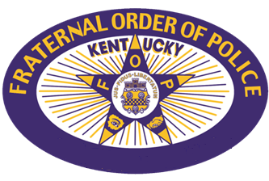
Covington FOP Lodge #1 Fallen Officer Scholarship
Por favor llene este formulario y envielo en email a CovingtonFOPScholarship@gmail.com
O por correo a 516 E 18th St, Covington, KY 41014
Nombre: _______________________________________________________________________
Direccion: ________________________________________________________________
Numero de telefono: _______________________________________________________________
Email : ________________________________________________________________
Edad en sus u graduacion: __________
Nombre de Padre o madre o guardian : ______________________________________________________
Miembro de FOP or FOPA?___________
High School: __________________________________________________________________
Ano de su graduacion : __________
Puntuacion de GPA: __________
Indique cualqier club o organizacion en las que sea miembre o este involucrado : __________________________________________________________________________________________________________________________________________________________________________________________________________________________________________
Algun otra actividad Extracurricular:
____________________________________________________________________________________________________________________________________________________________
Que Carrera estas planeando estudiar en la Universidad ?
______________________________________________________________________________
Que Universidad planeas asistir?
______________________________________________________________________________favor de escirbir una redaccion corto, original y no antes publicado respondiendo la pregunta “Que significa Covington para mi” Debera ser entre 400 y 700 palabras.
Todas las aplicaciones deberan ser recibidas no mas tarde de el Julio 1 2024 para ser considerado .

